***Воспитание и развитие детей второго года жизни.***

Если вы желаете, чтобы Ваш ребёнок вырос достойным человеком, не доставлял Вам неприятностей, а только радостей, то нужно с большей ответственностью подойти к воспитанию и развитию ребёнка на втором году жизни. От этого напрямую будет зависеть успешность и счастье ребёнка в жизни.

На втором году жизни дети могут начать уже достаточно хорошо разговаривать. Не все, конечно, но такие есть. И родителям, конечно же, нравится этот момент. Они могут читать детям книжки, подолгу общаться с ними, разучивать стихи и детские песенки. В результате этих занятий, ребёнок, естественно, по уровню речи 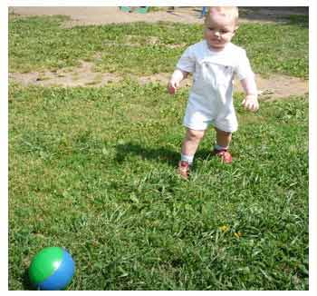обгоняет ровесников.

Но, как правило, у таких детей остаётся мало времени для подвижных игр, они хуже развиты физически, неловки в движениях. Другая крайность - когда ребёнок, наоборот, очень ловок и подвижен, много двигается, но не может сосредоточить своё внимание, чтобы позаниматься чем-либо. Развивать в детях необходимо те стороны, которые у него слаборазвиты. Но, многие родители идут на поводу у ребёнка и продолжают развивать именно те навыки и способности, в которых ребёнок и так силён, а не те, в которых он отстаёт. Таким образов они развивают малыша однобоко, хотя развитие должно быть разносторонним и многогранным. Кроме того, если идти на поводу у него, есть шанс вырастить избалованного ребенка.

Воспитывая ребёнка на втором году жизни, необходимо принять во внимание то, что он уже начинает подражать взрослым, копирует их речь и поведение, запоминает слова, сказанные взрослыми. Поэтому, если отношения между супругами в семье, а также с бабушками и дедушками будут хорошие, они будут уважать друг друга, а их общение будет приветливым и спокойным, то ребёнок усвоит такой тип поведения и вести будет себя также. Именно поэтому недопустимы скандалы, конфликты в семье в присутствии детей, нельзя разговаривать грубым и раздражительным тоном.

Правильное, положительное отношение ребёнка к режиму дня следует постоянно укреплять. Такие потребности, как еда и сон при неправильном воспитании ослабевают. И тогда многие родители говорят, что их дети плохо кушают или спят. И тревога таких родителей обоснована, ведь плохой аппетит и сон пагубно воздействуют на физическое и развитие нервной системы.

Малыш быстро засыпает вечером, если он не возбуждён, находится в спокойном состоянии. Поэтому, не стоит после ужина играть с ним в подвижные игры. Лучше почитать с ним книжки, посмотреть картинки, порисовать. Хорошим приёмом будет "уложить спать" его игрушки: кукол, зайчика, мишку, собачку и т.д.

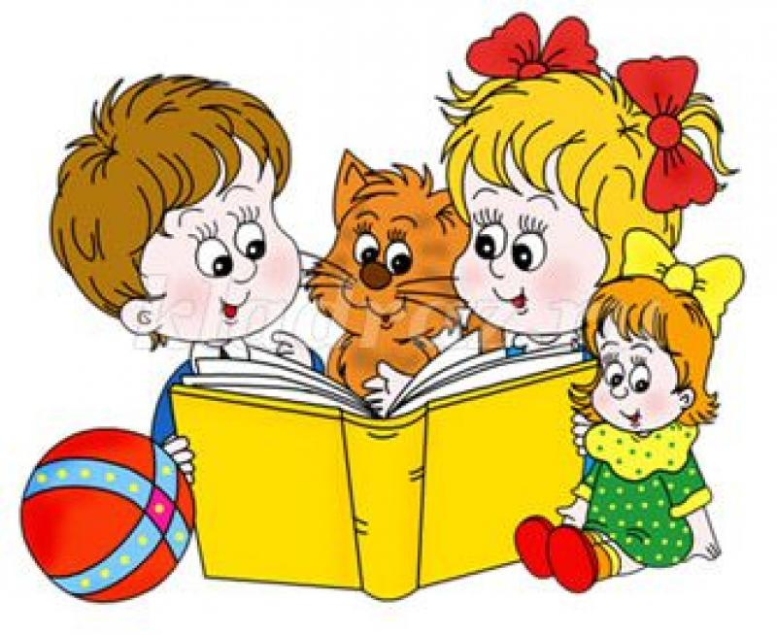

Со второго года жизни ребёнка нужно приучать одеваться самостоятельно. И в процессе одевания необходимо называть вслух предметы одежды, а также движения ребёнка. Надеть на себя вещи ребёнку сложнее, чем снять их. Но одевается он охотнее, т.к. знает, что его поведут гулять или играть на улицу.

Одной из важных обязанностей родителей станет обучение ребёнка самостоятельно кушать ложкой. Приучая ребёнка пользоваться ложкой, нужно начинать с тех блюд, которые он любит. Те виды пищи, которые ему не нравятся, он самостоятельно кушать не будет. Изначально малышу придётся помогать. Но к полутора годам он уже начинает есть самостоятельно те блюда, которые ему нравятся, а к двум годам все виды пищи. Если конечно родители не лишают ребенка самостоятельности.

Также ребёнку можно предоставить возможность самостоятельно умываться прохладной водой. Для этого можно помочь ему принести стул и залезть на него. Процедура умывания прохладной водой, как правило, нравится детям.

Воспитатель группы «Солнышко»

Рамазанова Альбина Рафаковна.